**Індивідуальне завдання №5**

# Створення програми для обробки структури за допомогою файлів

**Мета:** *навчитись працювати з структурами, засвоїти основні алгоритми запису і читання їх з файлу на C#*

**Умова задачі:**

***Завдання 5***

Створити і вивести на екран масив з довільною кількістю записів (не менше 10) по індивідуальному завданню. Записати в файл, визначити структуру файла. Знайти в файлі і вивести на екран результати обробки запитів.

Програма має виводити на екран меню з командами:

1 - створення файлу

2 - перегляд файлу

3 - додавання до файлу

4 - обробка файлу

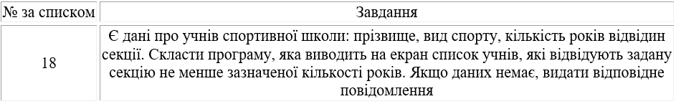5 – вихід

**Теоретичні відомості:**

У данному проекті є такі об'єкти

1. **Form –** фоновий компонент проекту, який при запуску створює нове вікно, де розташовуються інші об’єкти для подальшого використання.
2. **Label –** компонент, що слугує для підпису полів. Зручною властивістю мітки є видимість, тобто текст може з’являтись/зникати при необхідності. Також можна задавати шрифт, колір, розмір мітки.
3. **Button –** є одним з основних візуальних елементів у C# Windows Forms, який дозволяє створювати інтерактивні дії та обробляти події, коли користувач натискає на кнопку.
4. **MenuStrip –** є візуальний елементом, який представляє смугу меню у верхній частині вікна додатка. Вона зазвичай містить різні пункти меню (ToolStripMenuItem), які можуть містити підпункти, розгорнуті меню та інші елементи керування. колекція вкладок, що містять певні елементи.
5. **ToolStrip** - контейнером для інструментів (ToolStripItems), які зазвичай розміщуються у верхній або нижній частині вікна додатка. Його можна використовувати для створення панелі інструментів (ToolStrip), яка містить кнопки, комбіновані списки, поле введення та інші елементи керування.
6. **DataGridVeiw –** це візуальний елемент, що дозволяє відображати та редагувати табличні дані. Він надає можливість відображати дані з різних джерел, таких як об'єкти колекцій, бази даних, XML тощо. DataGridView надає рядок і стовпці для відображення та редагування даних у вигляді таблиці.
7. **TextBox** – це візуальний елемент, який використовується для введення та відображення текстових даних. Він надає можливість користувачу вводити текст, вибирати його, редагувати та виконувати операції з ним.
8. **ComboBox –** поле з можливістю вибору записів з можливістю їхнього перегляду та здійснення операцій.

**Хід роботи:**

1. Завнтажно Visual Studio.Створили проект Windows Form(.NET)
2. На форму треба помістити такі елементи, як-от: menuStrip з елементами: «Файл», у якому є пункти меню «Перейти до читання» та «Здійснити запис», «Редагувати» з елементом меню «Впорядкувати за алфавітом»(А->Я || Я->А) , «Умова», «Назад» , далі toolStripButton X 9 з відповідними назвами, як на малюнку нижче, dataGrindView X 2, label X 14, textbox X 7 та 1-н comboBox - ці всі елементи треба розташувати належним чином як показано нижче.

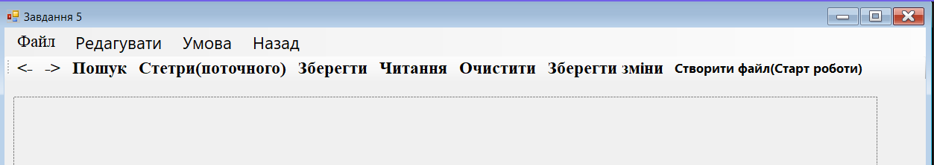

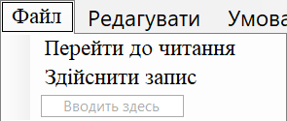

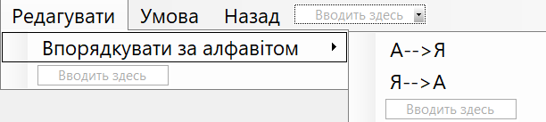

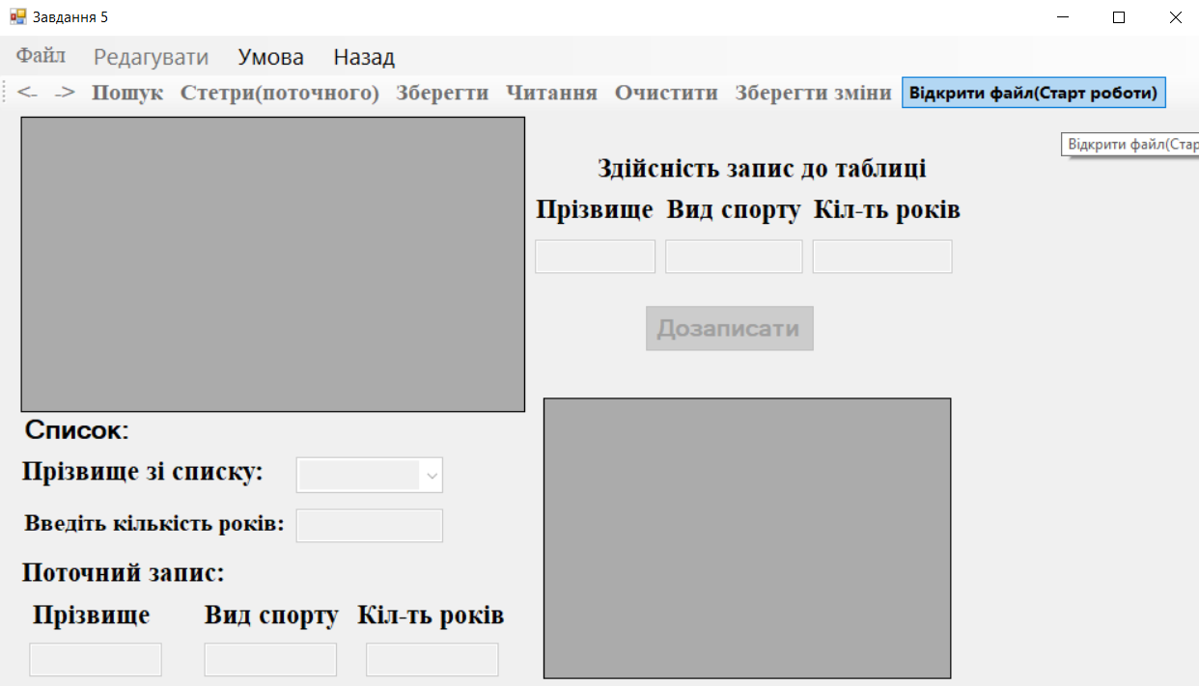Далі розташовуємо інші елементи:

1. Ознайомимся зі складовою програми :

• Методи класу Form_task_5:

1. **public Form_task_5()**
2. **private void button_to_enter_new_rows_Click**(object sender, EventArgs e) - метод читає данні із трьох textbox та записує їх до dataGrindVeiw.
3. **private void toolStripButton5-Click**(object sender, EventArgs e) – цей метод призначений для збереження даних у файл.
4. **private void toolStripButton6-Click**(object sender, EventArgs e) - цей метод призначений для читання даних із файлу.
5. **private void toolStripButton8-Click**(object sender, EventArgs e) - цей метод призначений для редагування значень у таблиці.
6. **private void Form-task-5-Load**(object sender, EventArgs e) - Ця функція є обробником події завантаження форми з назвою "Form1".
7. **private void відToolStripMenuItem_Click**(object sender, EventArgs e) - цей метод призначений для переходу до меню читання даних з dataGrindView1 та роботи з ними.
8. **private void записатиУФайлToolStripMenuItem_Click**(object sender, EventArgs e) - цей метод призначений для меню записування даних до dataGrindView1.
9. **private void умоваToolStripMenuItem_Click**(object sender, EventArgs e) - цей метод призначений для висвітлення умови.
10. **private void toolStripButton1-Click**(object sender, EventArgs e) - цей метод призначений для переходу до попереднього запису.
11. **private void toolStripButton2-Click**(object sender, EventArgs e) - цей метод призначений для переходу до наступного запису.
12. **private void toolStripButton3-Click**(object sender, EventArgs e) - цей метод призначений для здійснення головного пошуку за умовою задачі.
13. **private void toolStripButton4-Click**(object sender, EventArgs e) - цей метод призначений для стирання поточного значення у меню читання даних.
14. **private void comboBox1-SelectedIndexChanged**(object sender, EventArgs e) - цей метод призначений для виведення відповідного спортсмена у 3-и textbox для можливих дій над ним видалення, зміна даних.
15. **private void аЯToolStripMenuItem-Click**(object sender, EventArgs e) - цей метод призначений для сортування виведення поточних записів від «а» до «я».
16. **private void яАToolStripMenuItem-Click**(object sender, EventArgs e) - цей метод призначений для виведення поточних записів від «я» до «а».
17. **private void textBox-Surname-KeyUp**(object sender, KeyEventArgs e) метод оновлює значення першої колонки рядка з вказаним індексом у таблиці dataTable_5 на введене значення в текстове поле textBox_Surname.
18. **private void textBox-rom_sport-KeyUp**(object sender, KeyEventArgs e) - метод оновлює значення першої колонки рядка з вказаним індексом у таблиці dataTable_5 на введене значення в текстове поле **rom_sport.**
19. **private void textBox-kil-years-KeyUp**(object sender, KeyEventArgs e) - метод оновлює значення першої колонки рядка з вказаним індексом у таблиці dataTable_5 на введене значення в текстове поле kil-years.
20. **private void Form_task_5_FormClosing**(object sender, FormClosingEventArgs e) - цей метод призначений для збереження даних після закриття форми
21. **private void назадToolStripMenuItem_Click**(object sender, EventArgs e) – метод призначений для повернення на головне меню.
22. **private void textBox_kil_year_Nrow_KeyPress**(object sender, KeyPressEventArgs e) - **метод** призначений для контролю даних, **який дійсний до всіх textbox, які цього вимагають**.

• Методи класу Form_task_5 з модифікатором private, які не перелічені вище:

1. **AddStudentsToComboBox()** - цей метод призначений для поповнення значення comboBox при будь-якій зміні dataGrind.
2. **ShowStudentsByIndex**(int index) - цей метод призначений для виведення поточних спортсменів у 3-и textbox.
3. **AreTextBoxesFilled() та AreTextBoxesFilled_block_to_EntN()** – два методи призначені для розблокування відповідних кнопок тільки після того, як у певних textbox є значення.
4. **private void SerializeToBinary(string fileName)** - цей метод призначений для записування данних до бінарного файлу.
5. **private DataTable DeserializeFromBinary(string fileName)** - цей метод призначений для читання данних з бінарного файлу.
6. Запишемо необхідні бібліотеки та оголосили масиви типу структура і декілька змінних:

using System;

using System.Collections.Generic;

using System.ComponentModel;

using System.Data;

using System.Drawing;

using System.IO;

using System.Linq;

using System.Text;

using System.Threading.Tasks;

using System.Windows.Forms;

private DataTable dataTable_5;

private DataSet dataSet_5;

private DataTable dataTable2_5;

private DataSet dataSet2_5;

private const string fileName_5 = "D:\\практика по С#\\ІНДИВІДУАЛЬНІ завдання\\Проект_інд_завдання\\Проект_інд_завдання\\bin\\Debug\\Data_Five_news.bin";

private const string tableName_5 = "Base_For_Five";

private int current_index = 0;

private bool isSaved = false;

public struct Person

{

public string Surname;

public string Kind_of_sport;

public string Kil_of_years;

}

List<Person> students = new List<Person>();

1. **Робота програми починається з відкриття файлу(початку роботи dataGrindView1 та dataGrindView2) toolStripButton9_Click « Відкрити файл(Старт роботи)» і звісно Form_Load та ініціалізації компонентів:**

**Ініціалізація:**

public Form_task_5()

{

InitializeComponent();

toolStripButton_to_Find.Enabled = false;

toolStripButton4.Enabled = false;

StartPosition = FormStartPosition.CenterScreen;

}

**Form_Load:**

private void Form_task_5_Load(object sender, EventArgs e)

{

button_to_enter_new_rows.Enabled = false;

label12.Visible = false;

label13.Visible = false;

label_status_menu.Visible = false;

dataGridView1.ReadOnly = true;

dataGridView2.ReadOnly = true;

textBox_enter_year.Enabled = false;

файлToolStripMenuItem.Enabled = false;

toolStripButton7.Enabled = false;

toolStripButton8.Enabled = false;

записатиУФайлToolStripMenuItem.Enabled = false;

відToolStripMenuItem.Enabled = false;

редагуватиToolStripMenuItem.Enabled = false;

toolStripButton1.Enabled = false;

toolStripButton2.Enabled = false;

toolStripButton_to_Find.Enabled = false;

toolStripButton4.Enabled = false;

toolStripButton5.Enabled = false;

toolStripButton6.Enabled = false;

//

label11.Visible = true;

label7.Visible = true;

label9.Visible = true;

label10.Visible = true;

textBox_surname_Nrow.Enabled = false;

textBox_kind_of_sport_Nrow.Enabled = false;

textBox_kil_year_Nrow.Enabled = false;

textBox_Surname.Enabled = false;

textBox_from_sport.Enabled = false;

textBox_kil_years.Enabled = false;

comboBox1.Enabled = false;

dataGridView1.Visible = true;

dataGridView2.Visible = true;

toolStripButton9.Visible = true;

}

**Програмування пункта меню «Відкрити файл(Старт роботи)»:**

private void toolStripButton9_Click(object sender, EventArgs e)

{

dataTable_5 = new DataTable();

dataSet_5 = new DataSet();

dataTable2_5 = new DataTable();

dataSet2_5 = new DataSet();

dataTable_5.Columns.Add("Прізвище", typeof(string));

dataTable_5.Columns.Add("Вид спорту", typeof(string));

dataTable_5.Columns.Add("Кіл-сть відвідання(у роках)", typeof(string));

dataGridView2.DataSource = dataTable2_5;

dataTable2_5.Columns.Add("Прізвище", typeof(string));

dataTable2_5.Columns.Add("Вид спорту", typeof(string));

dataTable2_5.Columns.Add("Кіл-сть відвідання(у роках)", typeof(string));

dataSet2_5.Tables.Add(dataTable2_5);

файлToolStripMenuItem.Enabled = true;

toolStripButton9.Enabled = false;

textBox_enter_year.Text = "";

записатиУФайлToolStripMenuItem.Enabled = false;

відToolStripMenuItem.Enabled = true;

редагуватиToolStripMenuItem.Enabled = false;

toolStripButton1.Enabled = false;

toolStripButton2.Enabled = false;

toolStripButton_to_Find.Enabled = false;

toolStripButton4.Enabled = false;

toolStripButton5.Enabled = true;

toolStripButton6.Enabled = true;

toolStripButton7.Enabled = true;

textBox_surname_Nrow.Enabled= true;

textBox_kind_of_sport_Nrow.Enabled = true;

textBox_kil_year_Nrow.Enabled = true;

textBox_Surname.Enabled = false;

textBox_from_sport.Enabled = false;

textBox_kil_years.Enabled = false;

dataGridView1.Visible = true;

dataGridView2.Enabled = true;

textBox_enter_year.Enabled = false;

label12.Visible = true;

label13.Visible = true;

label_status_menu.Visible = true;

label_status_menu.Text = "Записування";

MessageBox.Show("Файл відкритий, dataGrindView готова працювати", "Старт роботи!", MessageBoxButtons.YesNo, MessageBoxIcon.Information);

1. **Тепер коли ми готові розпочати програму запрограмуємо усі пункти меню menuStrip, почнемо з «Файлу» та його під пунктів:**

**Меню читання даних:**

private void відToolStripMenuItem_Click(object sender, EventArgs e)

{

if (isSaved)

{

label_status_menu.Text = "Читання";

textBox_enter_year.Enabled = true;

відToolStripMenuItem.Enabled = false;

записатиУФайлToolStripMenuItem.Enabled = true;

редагуватиToolStripMenuItem.Enabled = true;

//назад з протилежними знаками

toolStripButton1.Enabled = true;

toolStripButton2.Enabled = true;

toolStripButton_to_Find.Enabled = true;

toolStripButton8.Enabled = true;

comboBox1.Enabled = true;

textBox_Surname.Enabled = true;

textBox_enter_year.Enabled = true;

textBox_from_sport.Enabled = true;

toolStripButton4.Enabled = true;

toolStripButton5.Enabled = false;

toolStripButton6.Enabled = false;

textBox_surname_Nrow.Enabled = false;

textBox_kind_of_sport_Nrow.Enabled = false;

textBox_kil_year_Nrow.Enabled = false;

button_to_enter_new_rows.Enabled = false;

textBox_Surname.Enabled = true;

textBox_from_sport.Enabled = true;

textBox_kil_years.Enabled = true;

toolStripButton7.Enabled = false;

dataGridView2.Enabled = true;

}

else

MessageBox.Show("Збережіть данні, внесенні в dataGrind ", "Попередження", MessageBoxButtons.OK, MessageBoxIcon.Information);

}

**Меню запису даних:**

private void записатиУФайлToolStripMenuItem_Click(object sender, EventArgs e)

{

textBox_enter_year.Text = "";

label_status_menu.Text = "Записування";

textBox_enter_year.Enabled = false;

записатиУФайлToolStripMenuItem.Enabled = false;

відToolStripMenuItem.Enabled = true;

редагуватиToolStripMenuItem.Enabled= false;

toolStripButton1.Enabled = false;

toolStripButton2.Enabled = false;

toolStripButton_to_Find.Enabled = false;

toolStripButton4.Enabled = false;

toolStripButton5.Enabled = true;

toolStripButton6.Enabled = true;

toolStripButton7.Enabled = true;

textBox_surname_Nrow.Enabled = true;

textBox_kind_of_sport_Nrow.Enabled = true;

textBox_kil_year_Nrow.Enabled = true;

button_to_enter_new_rows.Enabled = false;

textBox_Surname.Enabled = false;

textBox_from_sport.Enabled = false;

textBox_kil_years.Enabled = false;

dataGridView2.Enabled = false;

toolStripButton8.Enabled = false;

comboBox1.Enabled = false;

AddStudentsToComboBox();

}

1. **Далі пункт меню «Редагування», «Умова», «Назад»**

**Пункт меню сортування записів від «а» до «я»:**

private void аЯToolStripMenuItem_Click(object sender, EventArgs e)

{

dataGridView1.Sort(dataGridView1.Columns[0], System.ComponentModel.ListSortDirection.Ascending);

}

**Пункт меню сортування записів від «я» до «а»:**

private void яАToolStripMenuItem_Click(object sender, EventArgs e)

{

dataGridView1.Sort(dataGridView1.Columns[0], System.ComponentModel.ListSortDirection.Descending);

}

**Пункт меню «умова»:**

private void умоваToolStripMenuItem_Click(object sender, EventArgs e)

{

Form_condition_5 form_Condition_5 = new Form_condition_5();

form_Condition_5.Show();

}

* 1. Вигляд Форми «Умова», яка містить 1-и pictureBox та кноку «Назад»

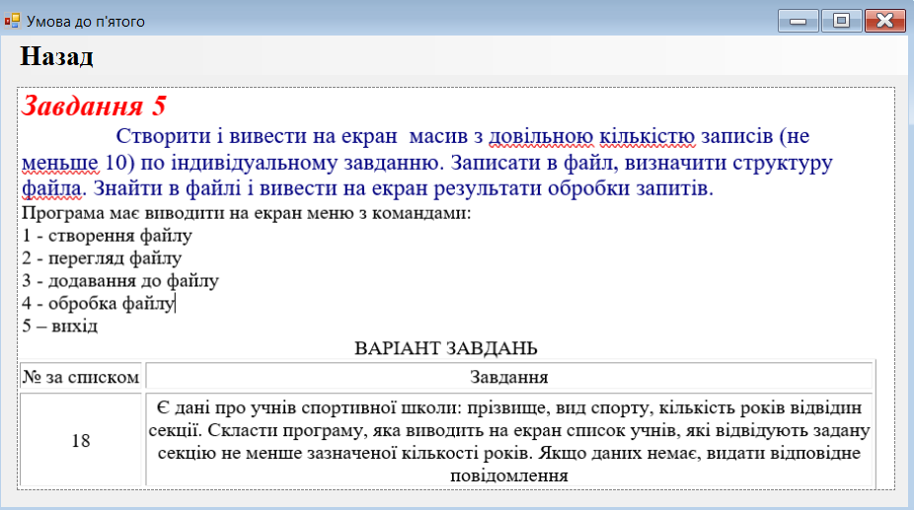

1. **Добре, тепер усі елементи toolStripButton**

**Пункт меню для переходу на попередній запис «<-»:**

private void toolStripButton1_Click(object sender, EventArgs e)

{

ShowStudentsByIndex(current_index - 1);

}

**Пункт меню для переходу на наступний запис «->»:**

private void toolStripButton2_Click(object sender, EventArgs e)

{

ShowStudentsByIndex(current_index + 1);

}

**Пункт меню для пошуку даних у dataGrindView1 «Пошук»:**

private void toolStripButton3_Click(object sender, EventArgs e)

{

Person[] people = new Person[dataGridView1.Rows.Count];

for (int i = 0; i < dataGridView1.Rows.Count - 1; i++)

{

people[i] = new Person

{

Surname = dataGridView1.Rows[i].Cells["Прізвище"].Value.ToString(),

Kind_of_sport = dataGridView1.Rows[i].Cells["Вид спорту"].Value.ToString(),

Kil_of_years = dataGridView1.Rows[i].Cells["Кіл-сть відвідання(у роках)"].Value.ToString()

};

}

dataGridView2.Visible = true;

string search_years = textBox_enter_year.Text;

DataTable dataTable2 = new DataTable(); // Створюємо таблицю для dataGridView2

dataTable2.Columns.Add("Прізвище");

dataTable2.Columns.Add("Вид спорту");

dataTable2.Columns.Add("Кіл-сть відвідання(у роках)");

foreach (Person person in people)

{

string kil_years = person.Kil_of_years;

if (Convert.ToInt32(kil_years) >= Convert.ToInt32(search_years))

{

string surname = person.Surname;

string kind_of_sport = person.Kind_of_sport;

string kil_year = person.Kil_of_years;

dataTable2.Rows.Add(surname, kind_of_sport, kil_year);

}

}

dataGridView2.DataSource = dataTable2;

if (dataTable2.Rows.Count == 0)

{

MessageBox.Show("Немає результатів для відображення.");

} }

**Пункт меню для стирання поточного запису «Стерти(поточного)»:**

private void toolStripButton4_Click(object sender, EventArgs e)

{

MessageBox.Show(dataGridView1.Rows[current_index].Cells[0].Value.ToString() + " запис буде видалено!!!");

dataGridView1.Rows.RemoveAt(current_index);

textBox_Surname.Text = string.Empty;

textBox_from_sport.Text = string.Empty;

textBox_kil_years.Text = string.Empty;

comboBox1.Text = string.Empty;

AddStudentsToComboBox();

isSaved = false;

}

**Пункт меню для збереження змін до dataGrindView1 «Зберегти»:**

private void toolStripButton5_Click(object sender, EventArgs e)

{

try

{

dataSet_5.Tables.Clear();

dataSet_5.Tables.Add(dataTable_5.Copy());

dataSet_5.WriteXml(fileName_5);

string binaryFileName = "Data_Five_news.bin";

SerializeToBinary(binaryFileName);

comboBox1.Items.Clear();

AddStudentsToComboBox();

isSaved = true;

MessageBox.Show("Дані успішно збережено в файлі.");

}

catch (Exception ex)

{

MessageBox.Show("Помилка під час збереження даних: " + ex.Message);

} }

**Пункт меню для збереження змін до dataGrindView1 «Читання»:**

private void toolStripButton6_Click(object sender, EventArgs e)

{

try

{

dataTable_5 = DeserializeFromBinary("Data_Five_news.bin");

dataSet_5.Tables.Clear();

dataSet_5.Tables.Add(dataTable_5.Copy());

dataGridView1.DataSource = dataTable_5;

MessageBox.Show("Читання даних було здійснено!", "Читання");

}

catch (Exception ex)

{

MessageBox.Show("Помилка під час завантаження даних: " + ex.Message);

}

}

**Пункт меню для очищення даних в dataGrindView1 «Очистити»:**

private void toolStripButton7_Click(object sender, EventArgs e)

{

dataGridView1.DataSource = null;

dataSet_5 = null;

dataGridView1.Columns.Clear();

dataGridView1.Rows.Clear();

}

**Пункт меню для збереження змін, які ми можемо вносити при перегляді поточного спортсмена у «Зберегти зміни»:**

private void toolStripButton8_Click(object sender, EventArgs e)

{

try

{

dataSet_5.Tables.Clear();

dataSet_5.Tables.Add(dataTable_5.Copy());

dataSet_5.WriteXml(fileName_5);

string binaryFileName = "Data_Five_news.bin";

SerializeToBinary(binaryFileName);

comboBox1.Items.Clear();

AddStudentsToComboBox();

isSaved = true;

MessageBox.Show("Дані успішно збережено в файлі.\nАле врахуйте, що для оновлення dataGrindView потрібно зробити повторний пошук");

}

catch (Exception ex)

{

MessageBox.Show("Помилка під час збереження даних: " + ex.Message);

}

dataGridView2.DataSource = null;

dataSet2_5 = null;

dataGridView2.Columns.Clear();

dataGridView2.Rows.Clear();

}

**Пункт меню для початку роботи я вже описував на початку.**

1. **Тепер переходимо до описання додаткових методів, таких як: контроль даних, виведення поточних спортсменів у textbox і т.д**

**Програмування методу для розблокування відповідного пункту меню при введені значення у textBox:**

private void textBox_kil_year_Nrow_TextChanged(object sender, EventArgs e)

{

button_to_enter_new_rows.Enabled = AreTextBoxesFilled_block_to_EntN();

}

**Програмування методу для контролю даних на певний textBox:**

private void textBox_kil_year_Nrow_KeyPress(object sender, KeyPressEventArgs e)

{

if ((e.KeyChar >= '0') && (e.KeyChar <= '9'))

{

return;

}

if (e.KeyChar == (char)Keys.Back)

{

return;

}

e.Handled = true;

}

**Програмування методу для який викликається для перевірки чи є щось записане у textBox:**

private bool AreTextBoxesFilled()

{

return !string.IsNullOrWhiteSpace(textBox_enter_year.Text);

}

**Програмування методу для який викликається для перевірки чи є щось записане у textBox:**

private bool AreTextBoxesFilled_block_to_EntN()

{

return !string.IsNullOrWhiteSpace(textBox_surname_Nrow.Text) &&

!string.IsNullOrWhiteSpace(textBox_kind_of_sport_Nrow.Text) &&

!string.IsNullOrWhiteSpace(textBox_kil_year_Nrow.Text);

}

**Програмування методу для відображення спортсмена за певним індексом в textBox:**

private void ShowStudentsByIndex(int index)

{

if (index < 0 || index >= dataGridView1.Rows.Count - 1)

{

return;

}

current_index = index;

textBox_Surname.Text = dataGridView1.Rows[index].Cells[0].Value.ToString();

textBox_from_sport.Text = dataGridView1.Rows[index].Cells[1].Value.ToString();

textBox_kil_years.Text = dataGridView1.Rows[index].Cells[2].Value.ToString();

}

**Програмування методу для записування даних у бінарний файл:**

private void SerializeToBinary(string fileName)

{

try

{

using (FileStream stream = new FileStream(fileName, FileMode.Create))

{

BinaryFormatter formatter = new BinaryFormatter();

formatter.Serialize(stream, dataTable_5);

}

MessageBox.Show("Дані успішно серіалізовано у бінарний файл.");

}

catch (Exception ex)

{

MessageBox.Show("Помилка під час серіалізації даних: " + ex.Message);

}

}

**Програмування методу для читання даних з бінарного файлу:**

private DataTable DeserializeFromBinary(string fileName)

{

DataTable dataTable;

using (FileStream fileStream = new FileStream(fileName, FileMode.Open))

{

BinaryFormatter binaryFormatter = new BinaryFormatter();

dataTable = (DataTable)binaryFormatter.Deserialize(fileStream);

}

return dataTable;

}

1. 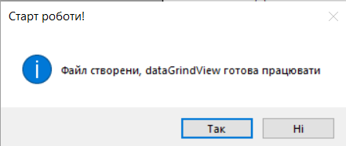**Як розпочати роботу програми та *тестування коректними даними***

**1.Розпочинаємо роботу програми:**

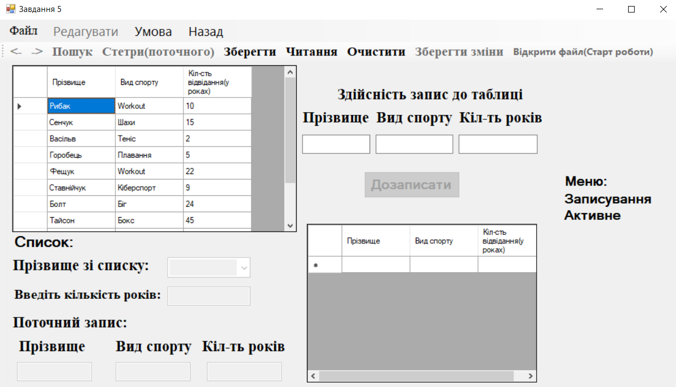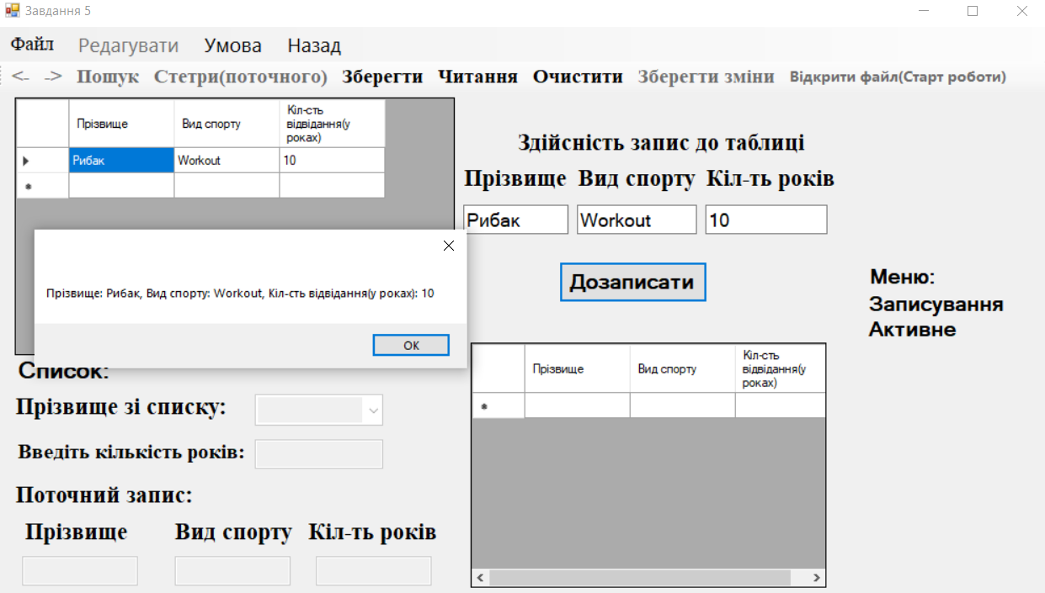**2.Вводимо дані до dataGrindView1:**

**3.До заповнюємо базу до 10 значень:**

**4.Після збереження переходимо до меню «Читання»:**

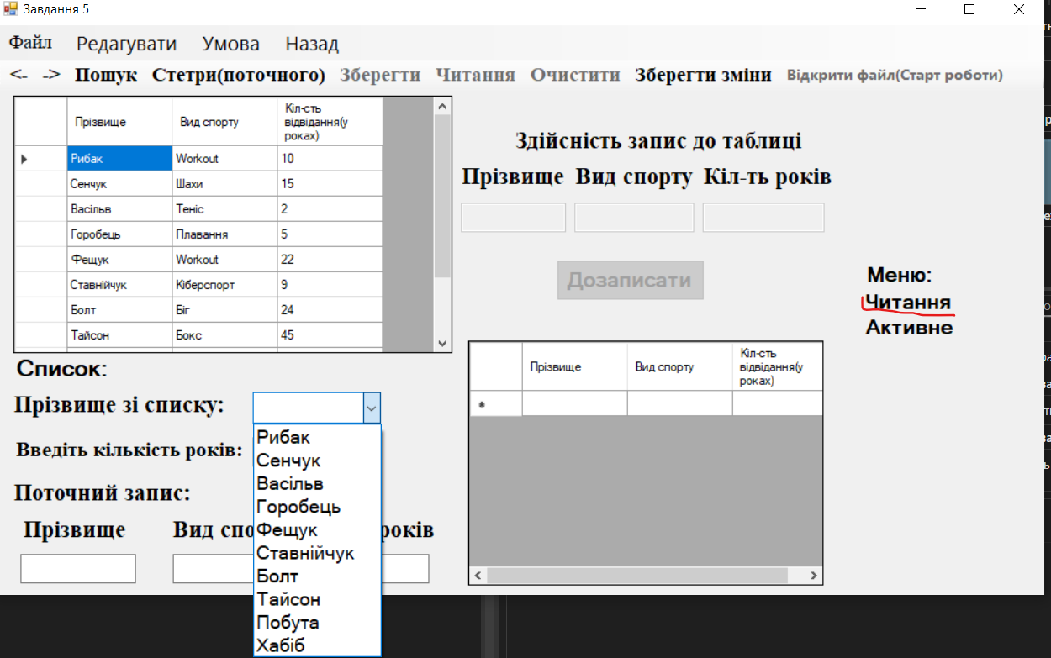

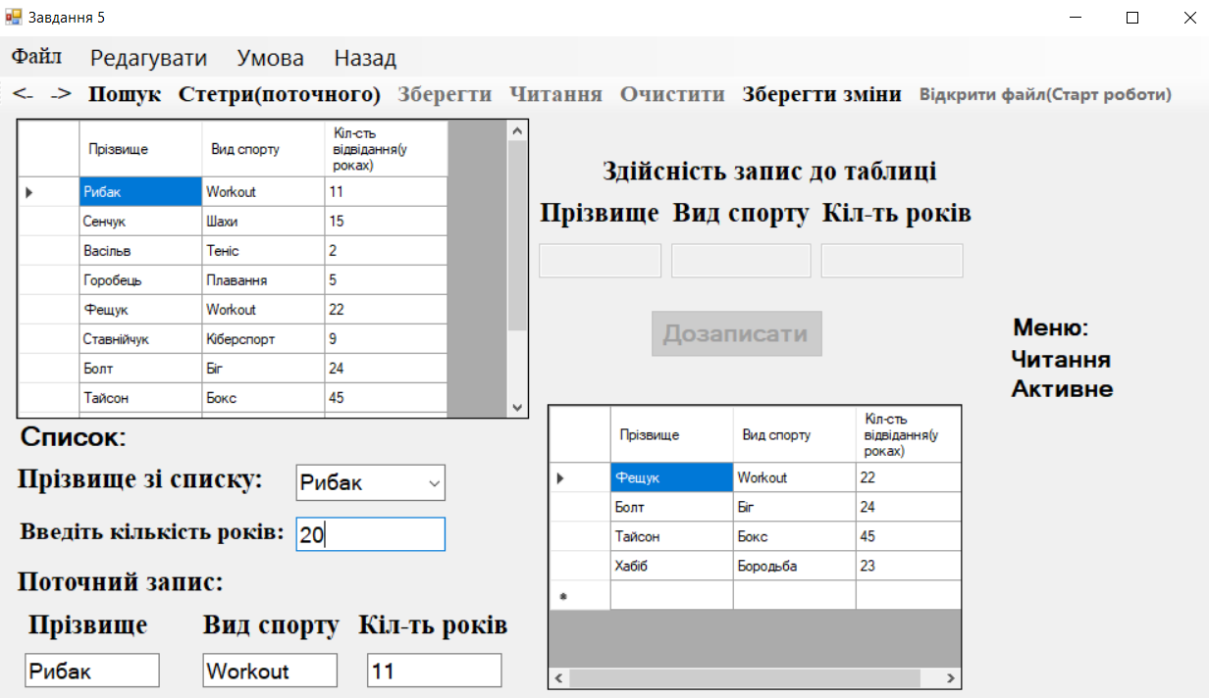**5.Здійснюємо пошук**:

1. **Тестування програми введенням *невірних даних***.

**1.При внесенні даних до бази і переходу до читання, з’явиться повідомлення про присутність не збережених даних:**

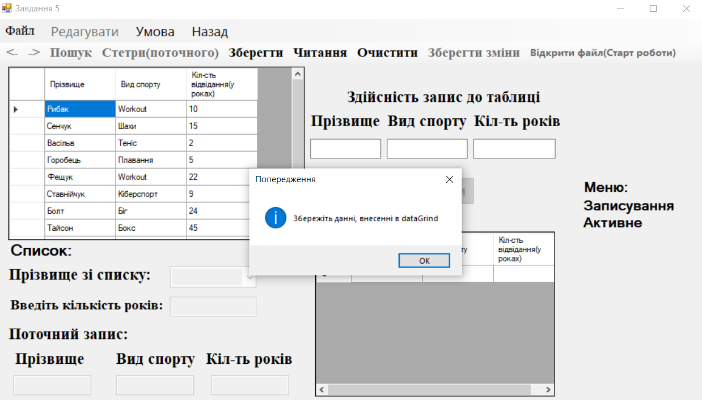**2.При здійсненні пошуку, якщо введені більшої кількості років, за будь-які інші, які є в dataGrindView1:**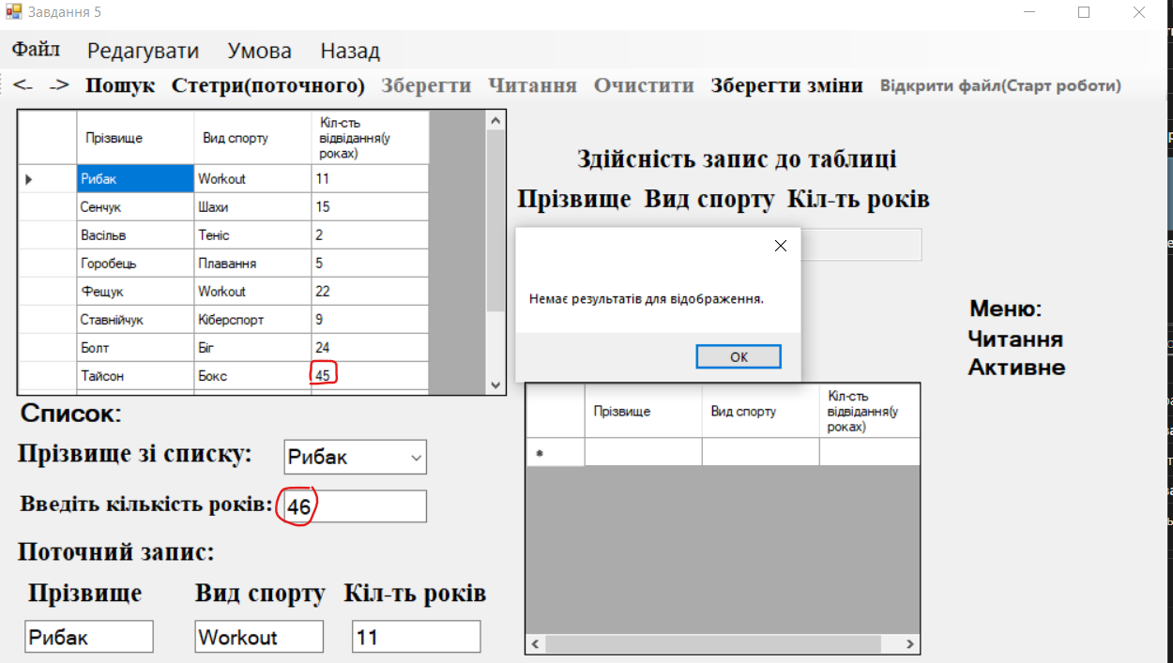

**3. Звісно про попередження не збережених даних при закритті форми:**

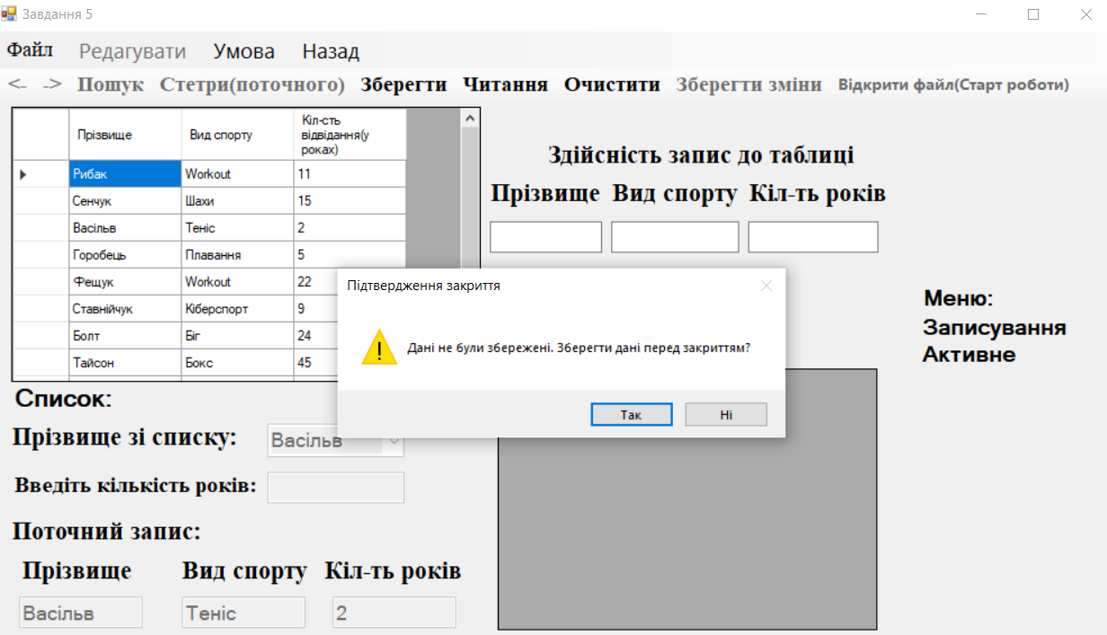

1. **Приклади видалення, редагування, читання файлу:**

**1.Видалення користувача:**

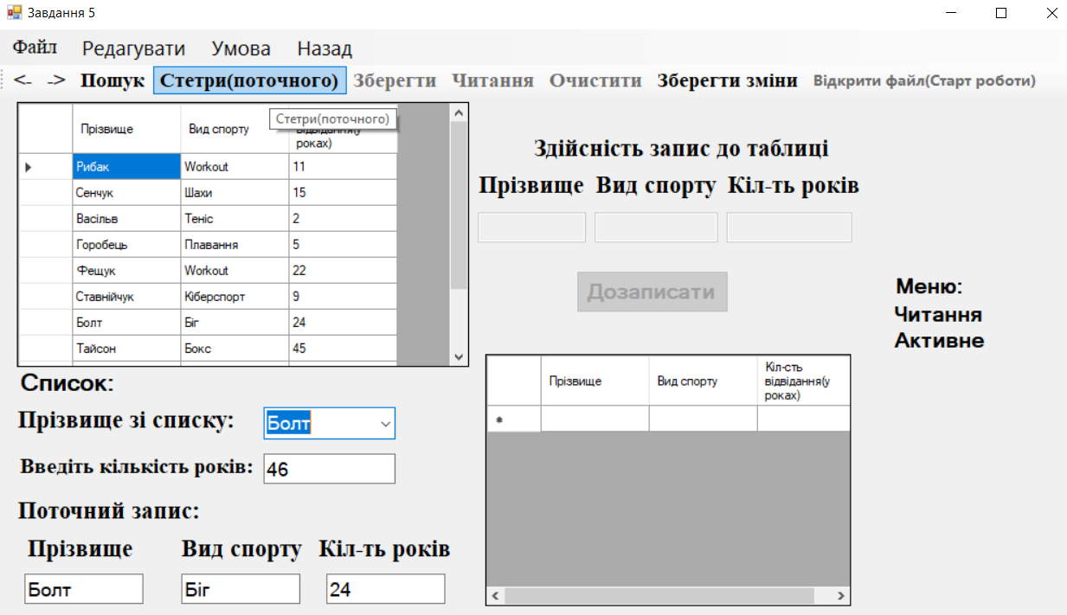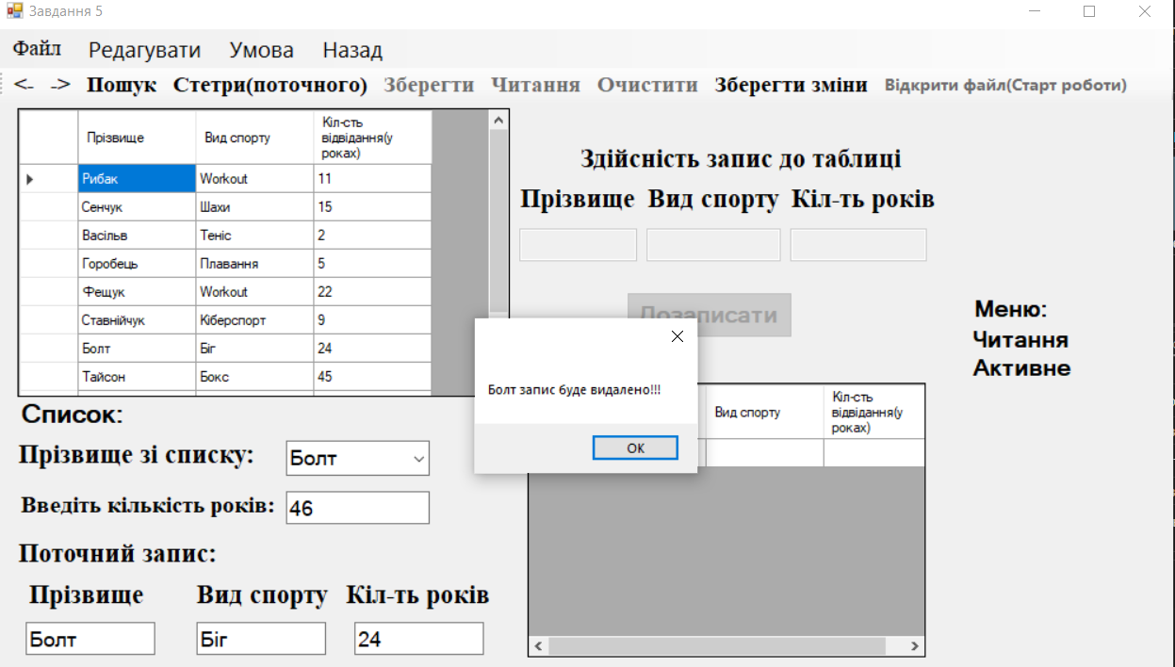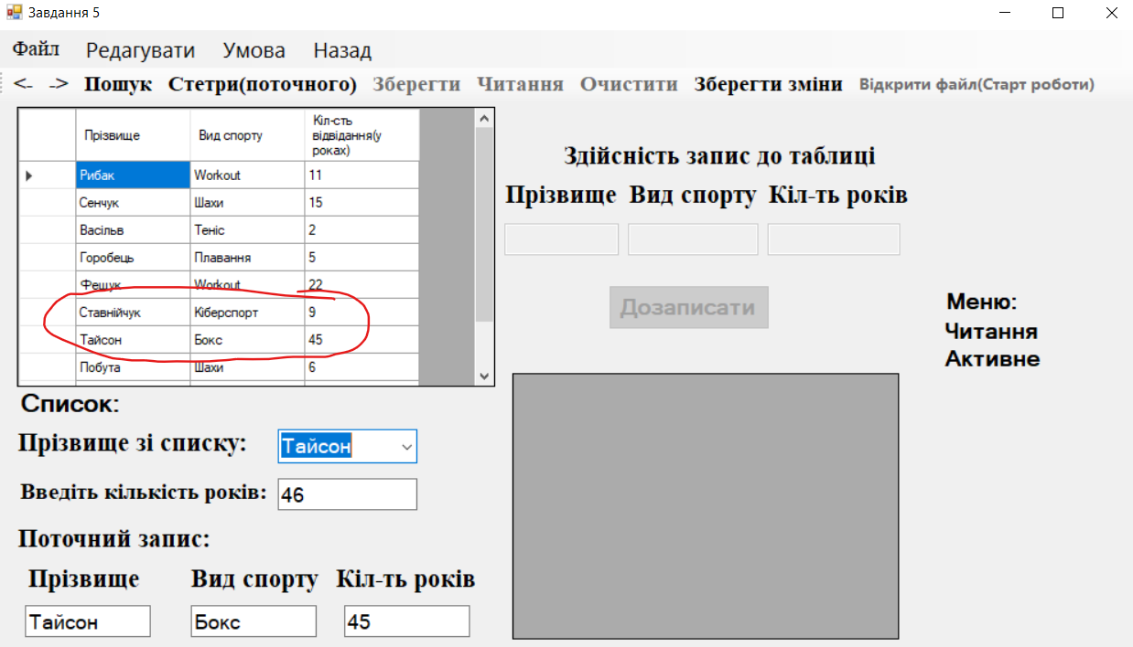

**2.Редагування користувача:**

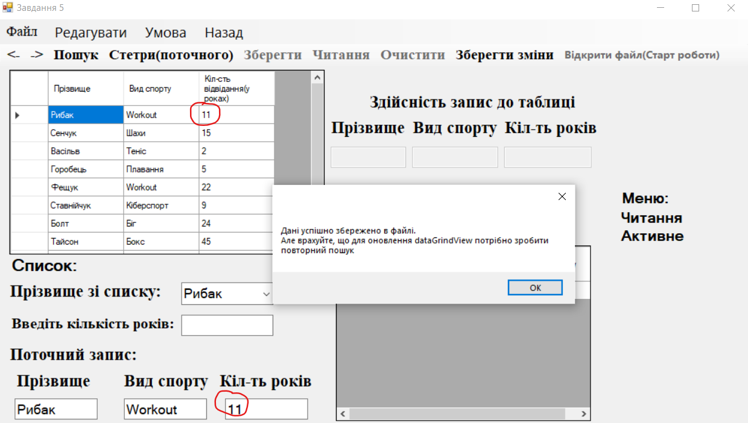**3.Читання:**

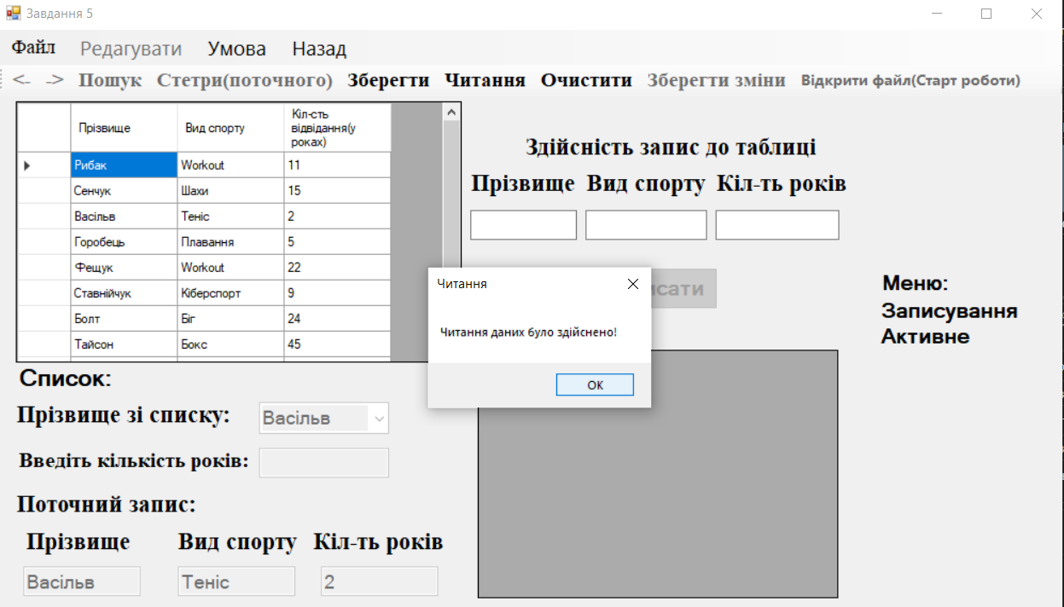

**Висновок:**

Виконуючи це практичне завдання, я навчився працювати з масивами через DataGridView, виконувати операції з файлами та передбачати можливі некоретні дії користувача, усунувши їх при виконанні програми.